Farní sbor ČCE Nové Město na Moravě srdečně zve na
Kavárničku 24.11.2026 v 9.30 do presbyterny
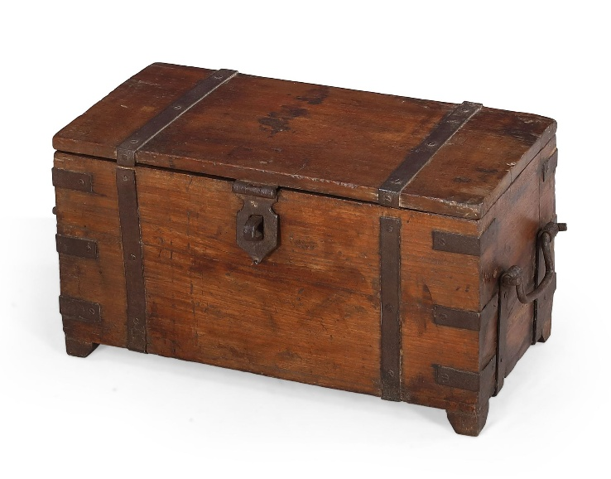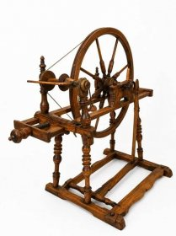
Bc. Jiří Doupal – historik Horáckého muzea
Dřevo Vysočiny
výrobky ze dřeva ve sbírkách Horáckého muzea

